**Синтез триазолзамещённых спироиндолинон-β-лактамов**

***Юзабчук Д.А.1, Филатов В.Е.1,2***

*Студент, 6 курс специалитета*

*1Московский государственный университет имени М.В. Ломоносова,*

*химический факультет, Москва, Россия*

*2 Институт нефтехимического синтеза им. А.В. Топчиева РАН, Москва, Россия  
E-mail: dmitry.yuzabchuk@gmail.com*

Спироиндолинон-β-лактамы широко представлены в различных биологически активных природных соединениях и лекарственных препаратах различного профиля. Биологическая активность соединений данного класса привлекают пристальное внимание исследователей, и значительные усилия направляются на разработку новых методов их синтеза и функционализации. В литературе представлены выборки спироиндолинон-β-лактамов, проявляющих антибактериальные, противогрибковые и противовирусные свойства [1].

Ранее нашим научным коллективом был разработан класс бис-арил спироиндолинон-β-лактамы, продемонстрировавший противоопухолевую активность по результатам предварительного биологического тестирования [2]. В ходе молекулярного моделирования для повышения антипролиферативной активности спироиндолинон-β-лактамов нами был осуществлён поиск новых структурных мотивов, улучшающих параметры связывания лиганда с мишенью. В качестве перспективной структуры был выбран триазолзамещённый спироиндолинон-β-лактам.

В рамках настоящей работы был разработан подход к синтезу замещённых спироиндолинон-триазол-β-лактамов посредством катализируемой металлической медью клик-реакции в условиях сверхкритического CO2.

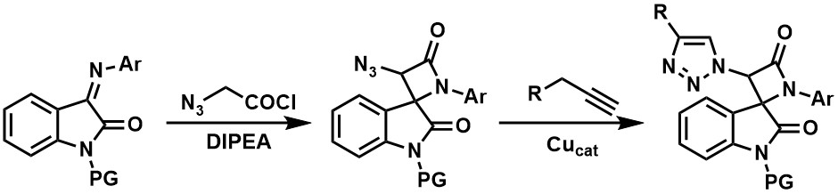

Схема 1. Синтез триазолзамещённых спироиндолинон-β-лактамов

Оптимизировано получение азидозамещённых спироиндолинон-β-лактамов, являющихся синтетическими предшественниками целевых соединений.

**Литература**

1. Alshammari M. et al. Recent synthetic strategies of spiro-azetidin-2-one, -pyrrolidine, -indol(one) and -pyran derivatives-a review // RSC Adv. 2023. Vol. 13. P. 32786-32823.

2. Filatov V. et al. Synthesis of 1,3-diaryl-spiro[azetidine-2,3′-indoline]-2′,4-diones via the Staudinger reaction: cis- or trans-diastereoselectivity with different addition modes // RSC Adv. 2020. Vol. 10. P. 14122-14133.